GDSA 76 |  |  |  |  |  |  | 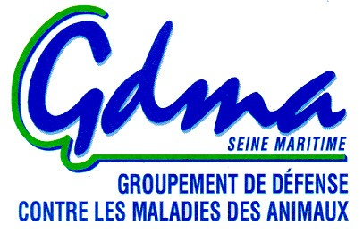 |  |  |  |  | Bordereau d'adhésion 2024  Plan Sanitaire d’Élevage 2024-2028
Prénom |  |  |  |  |  |  |  |  |  |  |  |  | NOM
Adresse |  | rue
 |  | CP |  |  |  |  |  |  | Ville
Courriel |  |  |  |  |  |  |  |  |  |  |  |  |  |  |  |  | N° d’APIculteur :
Tél Fixe |  |  |  |  |  |  |  |  |  |  |  |  |  |  |  |  | Date de Déclaration annuelle :
Tél Port |  |  |  |  |  |  |  |  |  |  |  |  |  |  |  |  | Nb de colonies :
Emplacement de mon(es) Rucher(s) : |  |  |  | R1 |  | A mon domicile Indiquer la commune pour R2 … |  |  |  |  |  |  |  |  |  |  | R3
 |  |  |  | R2 |  |  |  |  |  |  |  |  |  |  |  |  | R4
En remplissant ce formulaire à l’attention du GDSA76, vous acceptez que vos données personnelles soient mémorisées et partagées avec le GDMA76, le « GDS normand » et la « FNOSAD » afin de vous apporter les informations nécessaires sur les projets sanitaires. Oui Non
Afin de protéger la confidentialité de vos données personnelles, le GDSA 76 s’engage à sécuriser, à ne pas divulguer, à ne pas transmettre ni partager vos données personnelles avec d’autres entités, entreprises ou organisme, quels qu’ils soient, conformément au Règlement Général de Protection des Données N° 2016/679 sur la protection des données personnelles et à notre politique de protection des données.
Vous disposez d’un droit de rectification en vous adressant à : tresor.gdsa@gmail.com GDSA 76 2155 rue de la Houssaye 76230 QUINCAMPOIX
Demande à adhérer au Groupement de Défense Sanitaire des Abeilles de Seine Maritime – GDSA 76
COTISATION | Obligatoire |  |  |  | Fixe et forfaitaire  ≤ 10 ruches |  |  | GDSA 76 comprenant la cotisation :  - Au Groupement de Défense contre les Maladies des Animaux 76  - la Section Apicole du Groupement de Défense Sanitaire Normand  - la Fédération Nationale des Organisations Apicoles Départementales |  |  |  |  |  |  |  |  |  |  |  |  |  |  |  |  |  | 20.00 €
 |  |  |  |  | Variable |  |  | Si plus de 10 ruches : |  |  |  |  |  | Nb de colonies>10 |  |  |  |  |  |  |  |  | X | 0,50 €
 |  |  |  |  | Document à adresser avant le 30 avril 2024 |  |  |  |  |  |  |  |  |  |  |  |  |  | Total cotisation GDSA 76 : |  |  |  |  |  |  |  | a
 | Facultative |  |  |  | Mais vivement conseillée : |  |  |  |  |  |  | Abonnement à La Santé de l'Abeille : |  |  |  |  |  |  |  |  |  |  | 20.00 € |  |  |  | b
Déclare souscrire au Programme Sanitaire d’Élevage 2024 du GDSA 76 pour commander :
 | Paquet de 10 lanières d’APIVAR® |  |  |  |  |  |  |  |  |  | traite 5 ruches |  |  |  |  |  |  |  |  |  |  | à | 22.00 €
 | Sachet de 2 bandes de FORMIC PRO® |  |  |  |  |  |  |  |  |  | traite 1 ruche |  |  |  |  |  |  |  |  |  |  | à | 10.00 €
 | VARROMED® |  |  |  |  |  |  |  |  |  | traite ± 15 ruches en hiver (dégouttement) |  |  |  |  |  |  |  |  |  |  | à | 26.00 €
 | Boîte(s) d’OXYBEE® 888 ml. |  |  |  |  |  |  |  |  |  | traite ± 20 ruches en hiver (dégouttement) |  |  |  |  |  |  |  |  |  |  | à | 35.00 €
 | Flacon de VARROXAL® 75g. |  |  |  |  |  |  |  |  |  | traite ± 35 ruches en hiver (fumigation) |  |  |  |  |  |  |  |  |  |  | à | 48.00 €
Distribution prévue par les Techniciens Sanitaires Apicoles |  |  |  |  |  |  |  |  |  |  |  |  |  |  | TOTAL PSE : |  |  |  |  |  |  |  |  |  |  |  | c

q | Réglé par Chèque : | Banque : |  |  |  |  |  |  | TOTAL
 |  | N° du chèque : |  |  |  |  |  |  | a+b+c
q | Réglé par Virement : | GDSA 76 |  | IBAN | FR76 1830 6000 2810 5893 7600 021 |  |  | Avec votre Nom et la mention Adhésion 2024
 |  |  |  | Code BIC | AGRIFRPP883
q | Réglé par paiement en ligne sur le site du |  |  |  |  | GDSA76 | Pour régler sur le site … (à finaliser)
 | Paiement propulsé par

Le paiement en ligne et les explications pour la commande des médicaments de traitement de la varroose (Notice d’utilisation, liste des TSA distributeurs ...) sont mentionnés sur le site internet du GDSA :  https://www.gdsa76.fr | Le |  | Signature,

GDSA 76 |  |  |  | Bordereau d'adhésion 2024  Plan Sanitaire d’Élevage 2024-2028
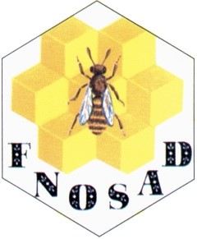 | 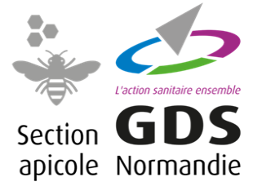 |  |  |  | Utilisez une enveloppe à fenêtre …  Document à adresser avant le 30 avril 2024 à :
Si vous réglez par virement bancaire ou paiement en ligne, transmettez par courriel votre bordereau dûment renseigné à :  tresor.gdsa@gmail.com |  |  |  |  | Madame Catherine BERRUBÉ  GDSA 76  2155 rue de la Houssaye  76230 QUINCAMPOIX
Cher·e·s adhérent·e·s,
Bienvenue pour cette nouvelle saison apicole et notre Programme Sanitaire d’Élevage renouvelé pour 2024-2028.
Soyez conscient que la qualité du traitement que vous appliquerez sur vos ruches sera déterminant. N’hésitez pour ce faire à solliciter le conseil de votre Technicien Sanitaire Apicole …
Nous nous invitons à régler votre bordereau par paiement en ligne sur le site du GDSA76 ou par virement bancaire afin de faciliter la gestion des encaissements.
Programme Sanitaire d’Élevage générique – 2024-2028
Spécialités inscrites au PSE  2024-2028 : |  |  | Apiculture | Médicaments avec Autorisation de Mise sur le Marché
 |  |  | Conventionnelle : | APIVAR®, APISTAN®, APITRAZ®, BAYVAROL®, POLYVAR YELLOW®
 |  |  | Biologique : | APIGUARD®, APILIFE VAR®, API BIOXAL®, FORMIC PRO®, THYMOVAR®, VARROMED®, OXYBEE®, VARROXAL®
Spécialités retenues pour 2024 : |  |  | Conventionnelle : | APIVAR®
 |  |  | Biologique : | FORMIC PRO®, OXYBEE®, VARROMED®, VARROXAL®
Calendrier : | ÉTÉ | Pour APIVAR®, et APILIFE VAR®, initier le traitement le plus tôt possible après la récolte d’été et au maximum jusqu’au 15 Août.  Pour FORMIC PRO®, c’est identique, mais le traitement est possible toute l’année. Cependant il ne faut pas récolter le miel durant la période de traitement de 7 jours, et il faut que la température soit comprise entre 10 et 29,5°C pendant le temps du traitement.
 | HIVER | En absence de couvain pour VARROMED®, OXYBEE® et VARROXAL®.  Effectuer ce traitement sur la totalité du rucher après contrôle de la chute de varroas.
Cette année voit une adaptation à la liste de médicaments retenus dans le cadre du PSE :
L’APIVAR® est choisi. Cette spécialité, a un mode d’application et un principe actif (Amitraze) similaire à l’APITRAZ®.
FORMIC PRO® (acide formique) demande une attention spécifique pour respecter la plage de température requises.
L’OXYBEE® comme le VARROMED®, spécialités d’Acide Oxalique liquides quasiment prête à l’emploi facilitent le dégouttement et le VARROXAL ® en poudre permet la fumigation.
Noter que les spécialités à base d’Acide Oxalique sont à utiliser hors couvain conjointement à d’autres thérapies ou modalités de lutte intégrée.
Pour une meilleure sécurité de vos ruches, contrôlez les chutes naturelles de varroas après traitement d’été et pendant la période hivernale, de façon à pouvoir compléter à temps un traitement d’été ayant pu manquer d’efficacité.
Consignez vos observations, traitements et comptages varroas sur votre Registre d’Élevage.
Matériel pour le piégeage du frelon asiatique | 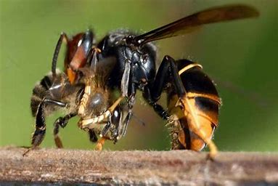
En attente de sélectionner un piège à frelon respectant au mieux l’entomofaune …
A ce sujet, prenez date pour l’Assemblée Générale du samedi 20 janvier 2024 à SAINT-NICOLAS-D’ALIERMONT (à finaliser)

